

**Mi Band 4**

**Uživatelský manuál**

**Seznámení s produktem**

Dotyková obrazovka

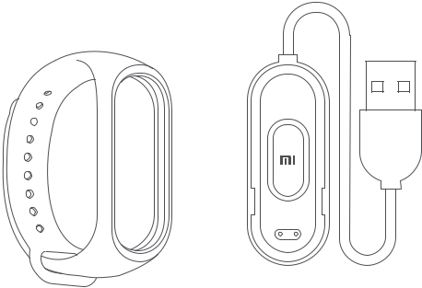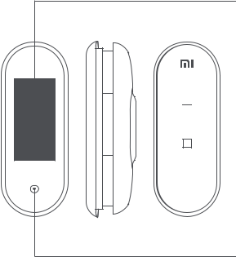

Senzor tepu

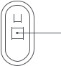

Nabíjecí port



Dotykové tlačítko



Samotné tělo Náramek Nabíjecí kabel



**Instalace**

1. Zasuňte tělo Mi Bandu jednou stranou do náramku.
2. Nyní stiskněte druhou část Mi Bandu směrem dolů, dokud celý nezapadne do náramku.

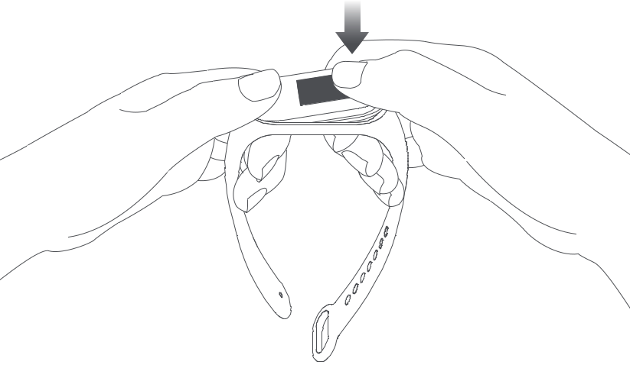

**Nošení**

Pohodlně utáhněte pás kolem zápěstí, asi 1 šířka prstu od zápěstí.

Pohodlně utáhněte pásek kolem zápěstí, asi 1 šířku prstu od zápěstí.  
Poznámka: Příliš volné nošení náramku může ovlivnit sběr dat senzorem srdeční frekvence.

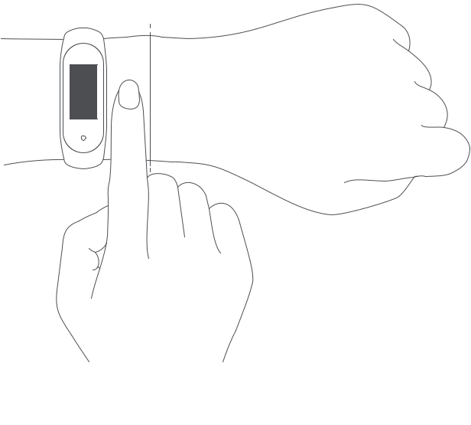

**Připojení**

1. Stáhněte a nainstalujte nejnovější verzi aplikace Mi Fit nebo ji vyhledejte v Google Play, App Store nebo v jiných obchodech třetích stran.
2. Zapněte v telefonu Bluetooth.   
   Spusťte Mi Fit aplikaci a poté následujte instrukce ke spárování náramku s telefonem.   
   Telefon mějte po celou dobu poblíž náramku.  
   Až začne náramek vibrovat, stiskněte tlačítko na těle náramku

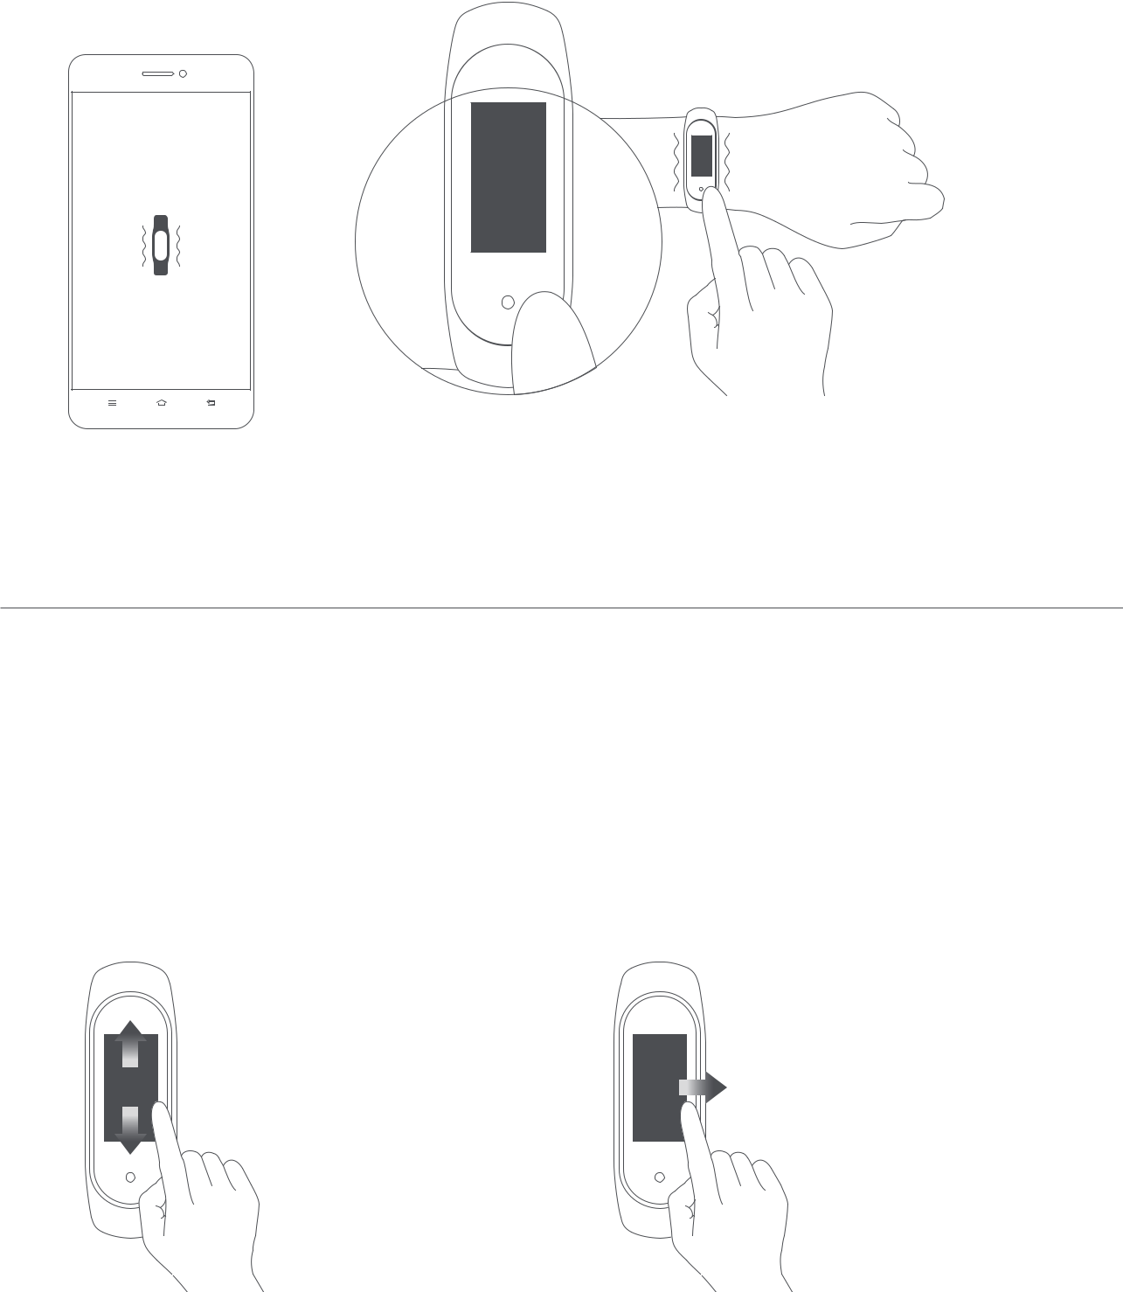

**Ovládání**

Po úspěšném spárování Mi Bandu s telefonem začne Mi Band automaticky sbírat a analyzovat veškerá data o vás a vaší denní/noční aktivitě.   
  
Stiskem tlačítka aktivujete display. Pohybem prstu po display vertikálně přepínáte jednotlivé funkce, pohybem horizontálně přepínáte mezi stránkami.

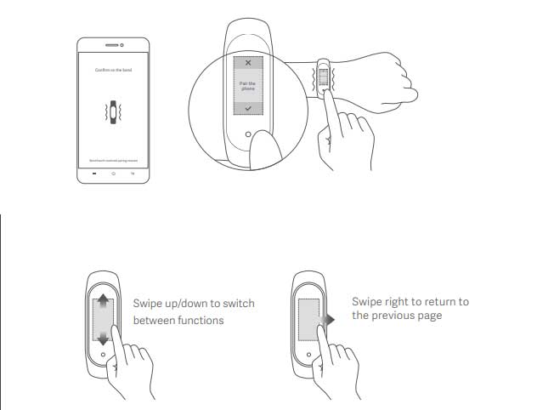

**Rozložení a výměna pásku**



Odepněte si náramek s Mi Bandem z ruky a poté Mi Band na jedné straně zamáčkněte dolů. Na druhé straně ho vyloupněte prstem nahoru, až dokud se neuvolní z náramku.

Nyní můžete dát Mi Band nabíjet nebo ho vsadit do jiného náramku.

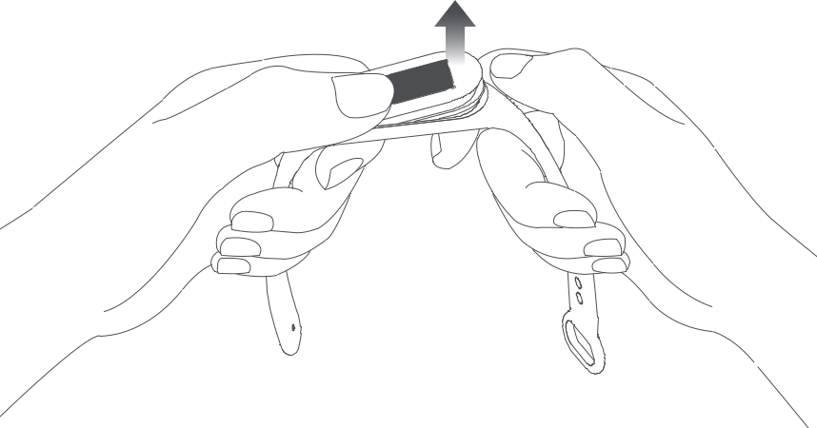

**Nabíjení**



Podle předchozího návodu Mi Band vyndejte z náramku a vložte ho do nabíjecího stojánku.

